课程介绍
课程名称：Storm是什么
课程目标：
通过该课程的学习能够了解离线计算与流式计算的区别、掌握Storm框架的基础知识、了解流式计算的一般架构图。
课程大纲：
- 离线计算是什么？
- 流式计算是什么？
- 流式计算与离线计算的区别？
- Storm是什么？
- Storm与Hadoop的区别？
- Storm的应用场景及行业案例
- Storm的核心组件（重点掌握）
- Storm的编程模型（重点掌握）
- 流式计算的一般架构图(重点掌握)

背景介绍
Storm背景介绍

课程内容

1、离线计算是什么？
离线计算：批量获取数据、批量传输数据、周期性批量计算数据、数据展示
代表技术：Sqoop批量导入数据、HDFS批量存储数据、MapReduce批量计算数据、Hive批量计算数据、***任务调度
1，hivesql
2、调度平台
3、Hadoop集群运维
4、数据清洗（脚本语言）
5、元数据管理
6、数据稽查
7、数据仓库模型架构

2、流式计算是什么
流式计算：数据实时产生、数据实时传输、数据实时计算、实时展示
代表技术：Flume实时获取数据、Kafka/metaq实时数据存储、Storm/JStorm实时数据计算、Redis实时结果缓存、持久化存储(mysql)。
一句话总结：将源源不断产生的数据实时收集并实时计算，尽可能快的得到计算结果

3、离线计算与实时计算的区别
最大的区别：实时收集、实时计算、实时展示

4、Storm是什么？
Flume实时采集，低延迟
Kafka消息队列，低延迟
Storm实时计算，低延迟
Redis实时存储，低延迟

Storm用来实时处理数据，特点：低延迟、高可用、分布式、可扩展、数据不丢失。提供简单容易理解的接口，便于开发。

海量数据？数据类型很多，产生数据的终端很多，处理数据能力增强

5、Storm与Hadoop的区别
- Storm用于实时计算，Hadoop用于离线计算。
- Storm处理的数据保存在内存中，源源不断；Hadoop处理的数据保存在文件系统中，一批一批。
- Storm的数据通过网络传输进来；Hadoop的数据保存在磁盘中。
- Storm与Hadoop的编程模型相似
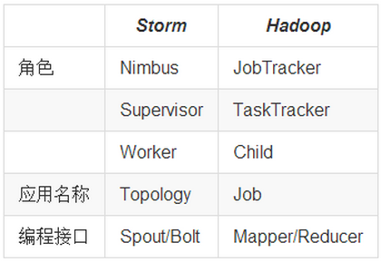
Job：任务名称
JobTracker：项目经理
TaskTracker：开发组长、产品经理
Child:负责开发的人员
Mapper/Reduce:开发人员中的两种角色，一种是服务器开发、一种是客户端开发

Topology:任务名称
Nimbus:项目经理
Supervisor:开组长、产品经理
Worker:开人员
Spout/Bolt：开人员中的两种角色，一种是服务器开发、一种是客户端开发

6、Storm应用场景及行业案例
Storm用来实时计算源源不断产生的数据，如同流水线生产。

6.1、运用场景
- 日志分析
从海量日志中分析出特定的数据，并将分析的结果存入外部存储器用来辅佐决策。
- 管道系统
将一个数据从一个系统传输到另外一个系统，比如将数据库同步到Hadoop
- 消息转化器
将接受到的消息按照某种格式进行转化，存储到另外一个系统如消息中间件

6.2、典型案列
- 一淘-实时分析系统：实时分析用户的属性，并反馈给搜索引擎
最初，用户属性分析是通过每天在云梯上定时运行的MR job来完成的。为了满足实时性的要求，希望能够实时分析用户的行为日志，将最新的用户属性反馈给搜索引擎，能够为用户展现最贴近其当前需求的结果。
- 携程-网站性能监控：实时分析系统监控携程网的网站性能
利用HTML5提供的performance标准获得可用的指标，并记录日志。Storm集群实时分析日志和入库。使用DRPC聚合成报表，通过历史数据对比等判断规则，触发预警事件。
- 阿里妈妈-用户画像：实时计算用户的兴趣数据
为了更加精准投放广告，阿里妈妈后台计算引擎需要维护每个用户的兴趣点（理想状态是，你对什么感兴趣，就向你投放哪类广告）。用户兴趣主要基于用户的历史行为、用户的实时查询、用户的实时点击、用户的地理信息而得，其中实时查询、实时点击等用户行为都是实时数据。考虑到系统的实时性，阿里妈妈使用Storm维护用户兴趣数据，并在此基础上进行受众定向的广告投放。

7、Storm核心组件（重要）
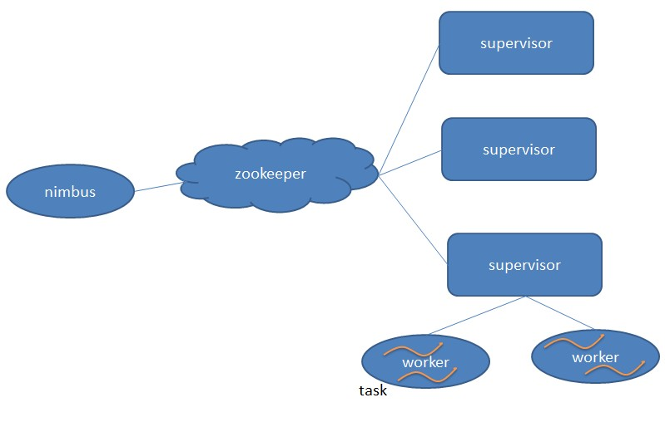
- Nimbus：负责资源分配和任务调度。
- Supervisor：负责接受nimbus分配的任务，启动和停止属于自己管理的worker进程。---通过配置文件设置当前supervisor上启动多少个worker。
- Worker：运行具体处理组件逻辑的进程。Worker运行的任务类型只有两种，一种是Spout任务，一种是Bolt任务。
- Task：worker中每一个spout/bolt的线程称为一个task. 在storm0.8之后，task不再与物理线程对应，不同spout/bolt的task可能会共享一个物理线程，该线程称为executor。

8、Storm编程模型（重要）
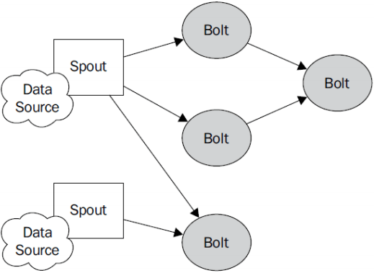
- Topology：Storm中运行的一个实时应用程序的名称。（拓扑）
- Spout：在一个topology中获取源数据流的组件。
通常情况下spout会从外部数据源中读取数据，然后转换为topology内部的源数据。
- Bolt：接受数据然后执行处理的组件,用户可以在其中执行自己想要的操作。
- Tuple：一次消息传递的基本单元，理解为一组消息就是一个Tuple。
- Stream：表示数据的流向。

9、流式计算一般架构图（重要）
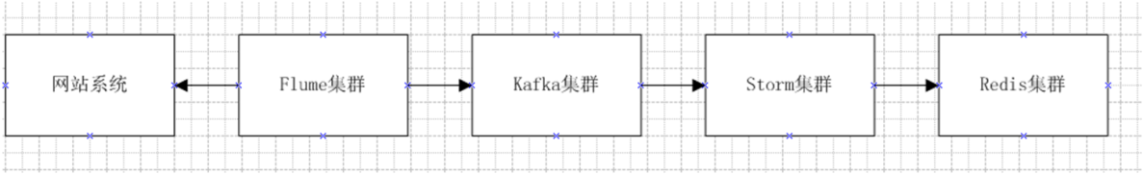
- 其中flume用来获取数据。
- Kafka用来临时保存数据。
- Strom用来计算数据。
- Redis是个内存数据库，用来保存数据。

